**Un hymne à l’automne signé Sennheiser**

**MOMENTUM 4 : La saison s’écoute en “Brown”**

**Paris, le 21 août 2025 - Les feuilles tombent, les couleurs se réchauffent et le style se renouvelle. Cet automne, le MOMENTUM 4 Wireless adopte un nouveau visage. Une nuance profonde, chaleureuse, qui évoque la douceur d’un café fumant au matin, le cuir patiné d’un sac qu’on garde longtemps, ou la poésie des feuilles mortes fredonnée par Jacques Prévert.**

**Une couleur qui s’accorde à la saison**  
Le Brown s’invite dans la collection MOMENTUM comme **une signature chromatique**, à la fois sobre et audacieuse. Cette teinte enveloppante, inspirée des matières nobles, donne au casque une présence qui dépasse l’accessoire pour rejoindre l’univers de la mode. Avec cette édition, Sennheiser affirme encore un peu plus son statut d’icône, **à la croisée du son haute fidélité et du design raffiné**.  
  
Conçu pour s’oublier, le MOMENTUM 4 Wireless associe un **design léger à un arceau rembourré et des coussinets profonds** qui enveloppent l’oreille. Chaque détail est pensé pour offrir un **port durable et agréable**, même lorsque les journées se prolongent. Qu’il s’agisse de flâneries urbaines, de trajets quotidiens ou d'échappées d'un week-end improvisé, il suit le rythme de la saison, toujours présent mais jamais pesant.

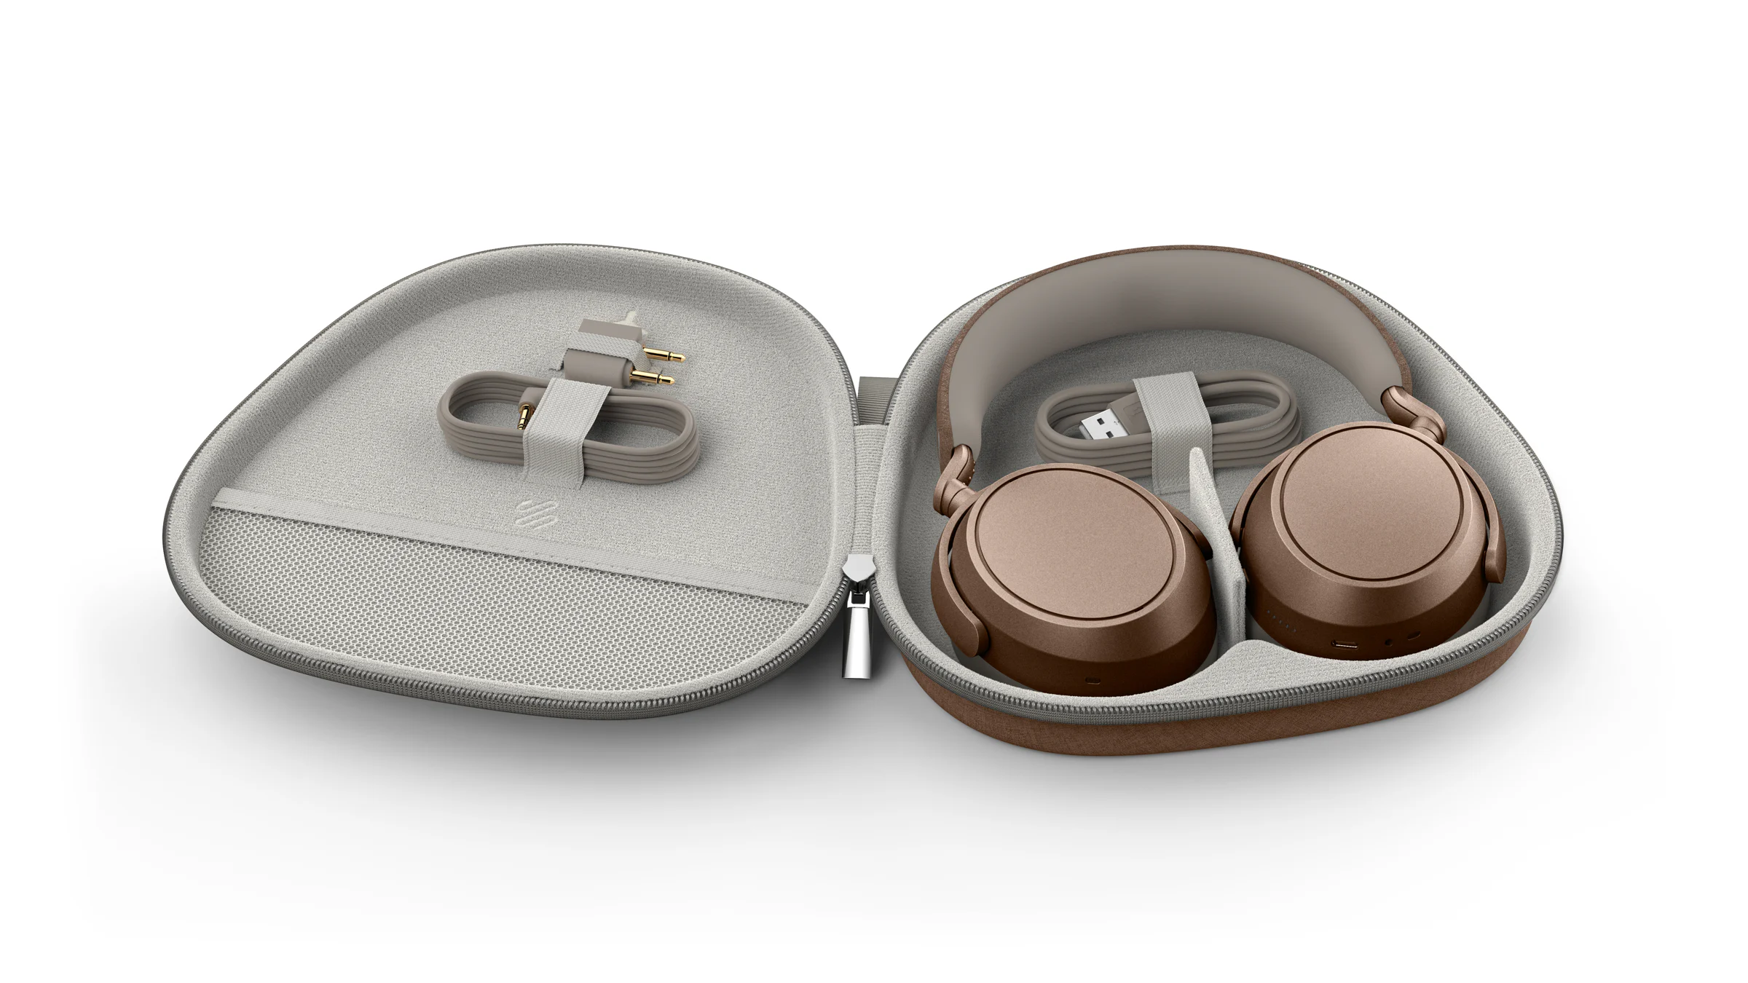

**Le style sans compromis**

Le MOMENTUM 4 Wireless séduit au premier regard et convainc à la première écoute. Son **système de transducteurs de 42 mm**, d’inspiration audiophile, délivre **un son haute-fidélité d’une précision remarquable**, capable de sublimer chaque morceau. La **Réduction de Bruit Adaptative** ajuste en temps réel l’écoute à l’environnement, tandis que le **mode Transparence** permet de se reconnecter d’un geste au monde extérieur. Compagnon discret des longues journées, il épouse le rythme de la saison, qu’il s’agisse du martèlement doux de la pluie ou du silence feutré d’un soir prolongé. Et **avec 60 heures d’autonomie en une charge**, il permet à la musique d’habiter chaque moment de la journée.  
  
Parce que l’élégance réside aussi dans le sur-mesure, **l’application Smart Control offre une personnalisation complète** : égaliseur intégré, préréglages, modes sonores et adaptation fine du signal à l’oreille de chacun. Une expérience façonnée à son image, aussi singulière qu’une playlist intime.

Enfin, pour des conversations aussi limpides que les écoutes, **quatre microphones à formation de faisceau numérique** assurent une **captation claire** et une **suppression du bruit du vent**. Les appels deviennent d’une netteté irréprochable, et l’accès aux assistants vocaux se fait avec la même aisance.

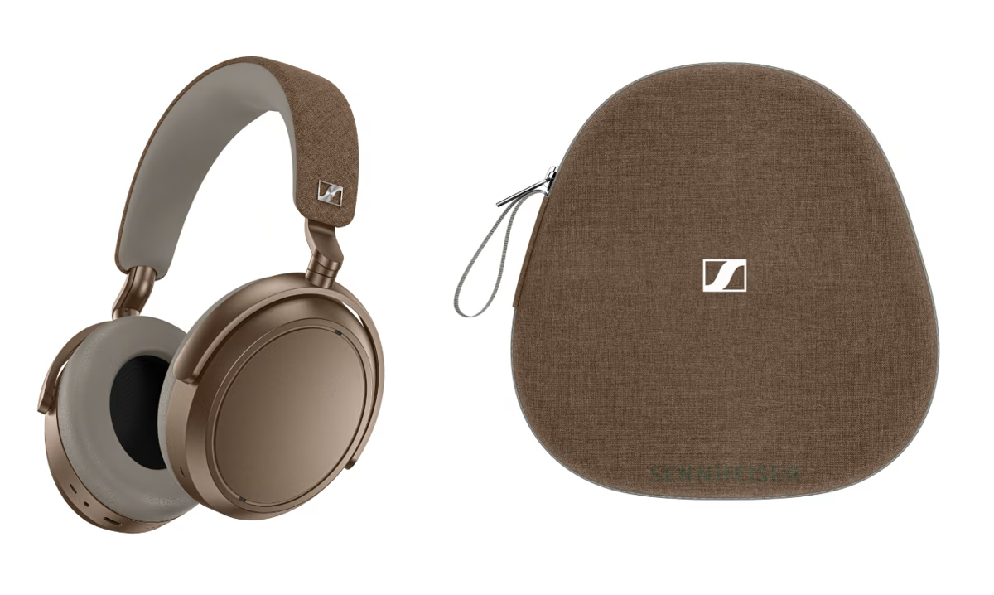

**Disponibilité**Le nouveau coloris Brown du MOMENTUM 4 Wireless est d'ores et déjà disponible sur [sennheiser-hearing.com](https://www.sennheiser-hearing.com/fr-FR/p/momentum-4-wireless/?srsltid=AfmBOor2a4vzkC7ptfLypI4ODBN0uEYQwhp1Bu1wVjBbT_SDTp2d1fMt) et auprès de revendeurs partenaires, au prix public conseillé de **299,90 euros TTC**.

**À propos du MOMENTUM 4 Wireless**Réputé pour sa qualité sonore de qualité supérieure, sa réduction de bruit adaptative et son autonomie allant jusqu’à 60 heures, le MOMENTUM 4 Wireless est l’un des modèles les plus plébiscités de la marque Sennheiser. Cette édition limitée en conserve les performances, enrichies d’un design qui mêle fidélité audio et expression visuelle.

**À propos de la marque Sennheiser – 80 ans à façonner le futur de l’audio**Nous vivons et respirons l'audio. Nous sommes guidés par une passion, celle de créer des solutions audio qui font la différence. Cette passion nous a menés des plus grandes scènes du monde aux salles d’écoute les plus silencieuses – faisant de Sennheiser un nom associé à un son qui ne se contente pas d’être bon à écouter : il sonne juste. En 2025, la marque Sennheiser fêtera son 80ème anniversaire. Depuis 1945, nous œuvrons à construire le futur de l’audio et à offrir à nos clients des expériences sonores remarquables.

Tandis que les solutions audio professionnelles – telles que les microphones, les solutions de conférence, les technologies de streaming et les systèmes de monitoring – relèvent de l’activité de Sennheiser electronic SE & Co. KG, l’activité liée aux produits grand public – comme les casques, barres de son et appareils d’écoute amplifiée – est opérée par Sonova Holding AG sous licence de la marque Sennheiser.

[www.sennheiser.com](https://www.sennheiser.com/)  
[www.sennheiser-hearing.com](https://www.sennheiser-hearing.com/)

**À propos de Sonova Consumer Hearing**  
Sonova Consumer Hearing propose des casques et des appareils d’écoute haut de gamme, principalement dans le segment des true wireless, ainsi que des casques audiophiles, des solutions auditives et des barres de son sous la marque Sennheiser. Cette activité fait partie du groupe Sonova, un leader mondial des solutions innovantes en matière de soins auditifs, basé en Suisse et employant plus de 17 000 collaborateurs à travers le monde.

|  |  |
| --- | --- |
| **Contact Local**  **L’Agence Marie-Antoinette**  Julien Vermessen  Tel : 01 55 04 86 44  [julien.v@marie-antoinette.fr](mailto:julien.v@marie-antoinette.fr) | **Contact Global  Sonova Consumer Hearing UK** Kate Smart PR and Influencer Manager EMEA  Tel : +447909729925 [kate.smart@sonova.com](mailto:kate.smart@sonova.com) |